Конспект
непосредственно – образовательной деятельности взрослого
с детьми первой младшей группы по познавательному развитию
«Путешествие в страну Здоровейка»
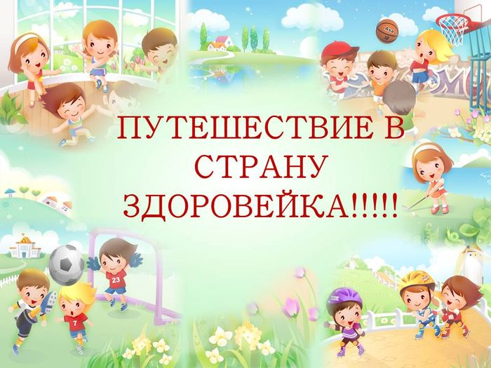

Составил:
воспитатель
Латыпова Э.К.

Цель: формировать представления детей о здоровье как одной из главных ценностей человеческой жизни.
Задачи:
1. Формировать знания детей о культурно-гигиенических навыках;
2. Развивать познавательную активность, речь, мышление, внимание, память детей;
3. Воспитывать желание заботиться о своем здоровье.
Словарная работа: зарядка, мыло, зубная паста и щетка, расческа, носовой платок, полотенце, мыть руки, чистить зубы, вытирать руки и лицо, пользоваться носовым платком.
Индивидуальная работа: Егор, Самира, Ульяна, Коля, Ваня, Лера – привлекать к ответам; Антон, Алеша – повторять за воспитателем отдельные слова.
Предварительная работа:
1. Прочтение произведений К.Чуковского «Мойдодыр»;
2. Беседы о культурно – гигиенических навыках: «Для чего нужно чистить зубы», «Для чего нужны предметы личной гигиены»;
3. Дидактическая игра «Волшебный мешочек»;
4. Чтение потешек по теме.
Оборудование и материалы: кукла Оля, музыка, корзинка, мыло, полотенце, зубная паста, зубная щетка, расческа, носовой платок, картинка утренней зарядки, картинка предметов личной гигиены.
Организационный момент: дети сидят полукругом на стульчиках.

Ход НОД:
Воспитатель: Ребята, дайте поздороваемся с нашими гостями.
Дети: Здравствуйте!
Воспитатель: Ой, ребята, слышите, это к нам кто- то стучится. Да это же наша Оленька.
Воспитатель: Оленька, что с тобой? Почему ты такая грустная?
Кукла Оля: На улице – осень, солнышка почти нет, холодно, идет дождь. Вот я ножками походила по лужам, промочила сапожки и заболела. Но я не хочу болеть, хочу быть здоровой, но не знаю как. Вы меня научите? Расскажите, что нужно делать?
Воспитатель: Ребята, поможем Оле укрепить здоровье?
Дети: Да!
Воспитатель: Тогда я предлагаю всем отправиться в путешествие, в страну «Здоровейка». А отправимся мы с вами на поезде. Ну что поехали?
Воспитатель: Вот и приехали мы на станцию, которая называется «Спортивная». Чтоб здоровым быть и сильным, что нужно делать по утрам?
Дети: Зарядку! (музыкальная зарядка)
Воспитатель: Антон, скажи, зарядка. (Антон повторяет за воспитателем)
Воспитатель: Алеша, скажи, зарядка. (Алеша повторяет за воспитателем)
Воспитатель: Молодцы, ребята!
Воспитатель: Отправляемся на следующую станцию, которая называется «Узнавайка». Поехали! Чух-чух-чух.
Воспитатель: Приехали!
(Дети достают из корзины предметы личной гигиены: мыло, полотенце, зубная паста, зубная щетка, расческа, носовой платок)
Воспитатель: Миша, скажи, пожалуйста, носовой платочек. (Миша повторяет за воспитателем)
Воспитатель: Молодец!
Воспитатель: Ульяна, скажи, что это? (Мыло)
Воспитатель: Правильно.
Воспитатель: Коля, скажи, что это? (Зубная паста и щетка)
Воспитатель: Правильно, хорошо.
Воспитатель: Ваня, скажи, что это? (Носовой платок)
Воспитатель: Верно.
Воспитатель: Лера, скажи, пожалуйста, для чего нужно мыло? (Мыть руки)
Воспитатель: Умница, правильно.
Воспитатель: Егор, скажи, для чего нужны зубная паста и щетка? (Чистить зубы)
Воспитатель: Правильно, чистить зубы.
Воспитатель: Самира, а для чего нам полотенце? (Вытирать руки и лицо)
Воспитатель: Хорошо, верно!
Воспитатель: Оленька, ты запомнила для чего нужны предметы личной гигиены? Вот это тебе и не забывай про них.
Воспитатель: Отправляемся на следующую станцию «Веселый массаж». Поехали! Чух-чух-чух!
Воспитатель: Приехали! (с детьми проводится самомассаж под песенку «У жирафа пятна…») Молодцы, ребята!
Воспитатель: Возвращаемся в детский сад, ребята, садитесь.
Воспитатель: Ребята, давайте напомним Оле, что нужно для укрепления здоровья (показываю картинки, если дети затрудняются, говорю сама)
Дети: Делать зарядку, мыть руки с мылом, пользоваться своим индивидуальным полотенцем, чистить зубы, пользоваться носовым платком.
Воспитатель: Запомнила, Оля?
Кукла Оля: Да, спасибо, ребята, вы показали и рассказали что нужно чтобы быть здоровым, веселым, сильным. Я всегда буду следить за своим здоровьем. А теперь мне пора идти к своим друзьям и рассказать им о том, что я узнала у вас. А это вам угощение от меня. До свидания!
Дети: До свидания! Приходи к нам еще!

